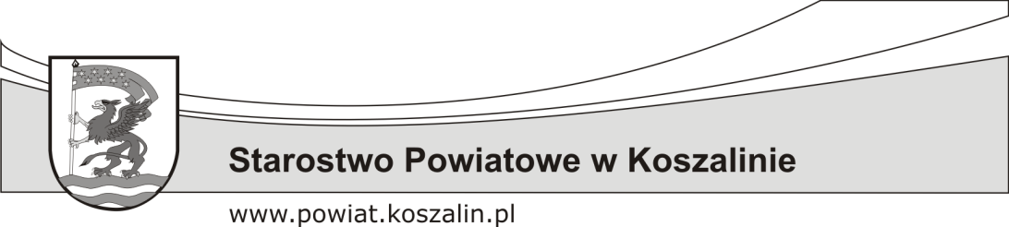  KARTA USŁUGI | Wydział Inwestycji i Gospodarki  Nieruchomościami
Przekształcenie prawa użytkowania wieczystego  w prawo własności nieruchomości | IGN

WYMAGANE DOKUMENTY:
Wniosek o przekształcenie prawa użytkowania wieczystego w prawo własności, zawierający: dane osobowe lub nazwę wnioskodawcy, adres zamieszkania lub siedziby, adres korespondencyjny, numer telefonu kontaktowego oraz opis przedmiotu wniosku wraz z dokumentem potwierdzającym nabycie prawa użytkowania wieczystego (np. akt notarialny). ( druk wniosku do pobrania ).

MIEJSCE ZŁOŻENIA DOKUMENTÓW:
Starostwo Powiatowe w Koszalinie, 75-620 Koszalin, ul. Racławicka 13 Kancelaria Ogólna.
Dodatkowe informacje – Wydział Inwestycji i Gospodarki Nieruchomościami
III piętro, pok. nr 323 i nr 322, telefony: (94) 714 02 48 i (94) 714 02 49.

OPŁATY:
Opłata skarbowa - 10 zł.
-wpłata na rachunek Urzędu Miejskiego w Koszalinie, BRE Bank S.A. Oddział Korporacyjny w Szczecinie, nr rachunku: 07 1140 1137 0000 2444 4400 1033 z dopiskiem „wpłata z tytułu opłaty skarbowej” lub w siedzibie Starostwa Powiatowego w Koszalinie przy ul. Racławickiej 13 (pomieszczenie Ubezpieczenia AZ na I piętrze).

TERMIN I SPOSÓB ZAŁATWIENIA:
Niezwłocznie, nie później niż w ciągu miesiąca, a w sprawach szczególnie skomplikowanych nie później niż w ciągu dwóch miesięcy.
Załatwienie sprawy następuje w formie decyzji.
PODSTAWA PRAWNA:
- Przepisy ustawy z dnia 29 lipca 2005 r. o przekształceniu prawa użytkowania wieczystego w prawo własności nieruchomości (tekst jednolity Dz. U. z 2012 r. poz. 83 ze zm.),
- Ustawa z dnia 14 czerwca 1960 r. Kodeks postępowania administracyjnego (j.t. Dz. U. z 2017 r., poz. 1257 ze zm.)
TRYB ODWOŁAWCZY:
Od decyzji przysługuje stronie prawo wniesienia odwołania do Wojewody Zachodniopomorskiego, za pośrednictwem Starosty Koszalińskiego, w terminie 14 dni od daty jej doręczenia.
INNE INFORMACJE:
W przypadku braku wszystkich elementów wniosku, wnioskodawca zostanie wezwany do ich uzupełnienia i złożenia uzupełnienia w terminie 7 dni w Kancelarii Ogólnej Starostwa Powiatowego w Koszalinie. Nieuzupełnienie wniosku, w terminie 7 dni od daty otrzymania zawiadomienia, spowoduje pozostawienie sprawy bez rozpatrzenia (art.64 § 2 k.p.a.).

OPRACOWAŁ | SPRAWDZIŁ | ZATWIERDZIŁ
Joanna Grochowska | Marek Giełdon | Agnieszka Maślińska
DATA: 21 maja 2018r. | DATA: 21 maja 2018r. | DATA: 21 maja 2018r.

